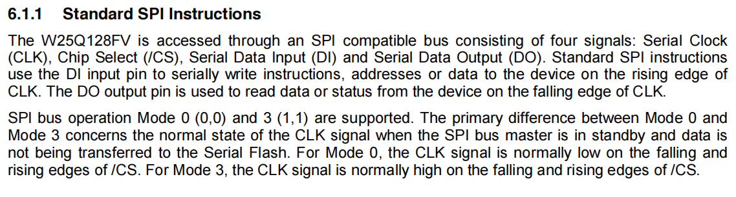
SPI的四种模式
CPOL:CPOL=0表示CLK常态为低，CPOL=1表示CLK常态为高；
CPHA:CPHA=0表示在CLK的奇数边沿采样，CPHA=1表示在CLK的偶数边沿采样；
CPOL | CPHA
0 | 0 | Mode0
0 | 1 | Mode1
1 | 0 | Mode2
1 | 1 | Mode3

